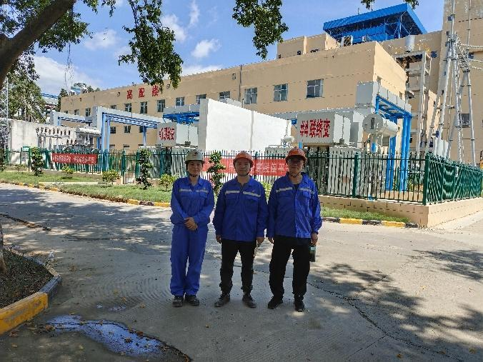 | 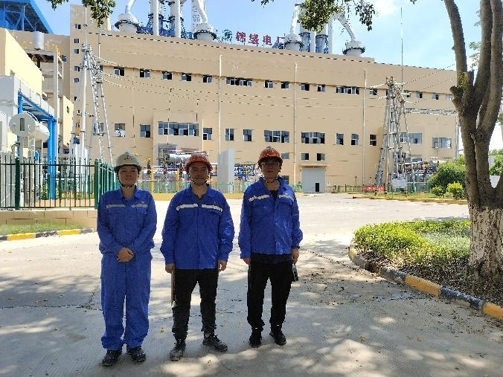
照片1 评价师现场合影（向荣鼎、陆朝春） | 照片2 评价师现场合影（向荣鼎、陆朝春）
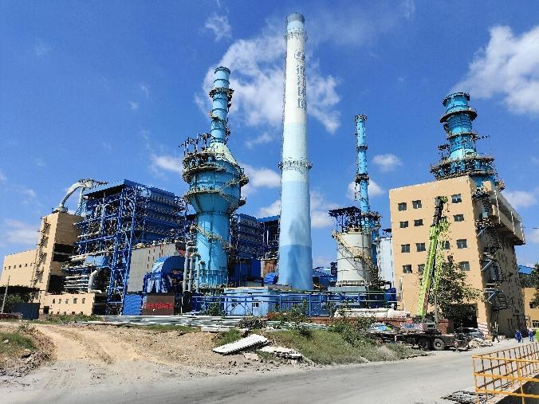 | 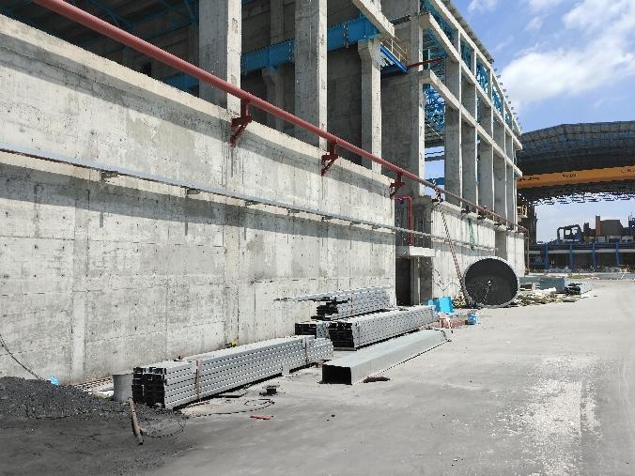
照片3 热电站室外设备区 | 照片4 扩建的干煤棚
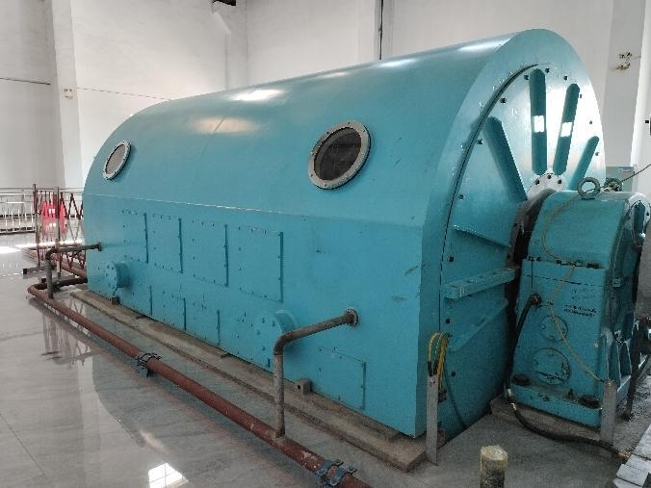 | 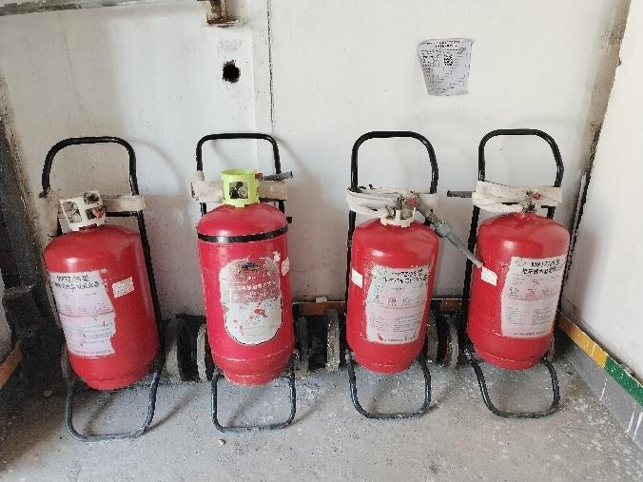
照片5 汽轮发电机 | 照片6 机房配备的灭火器
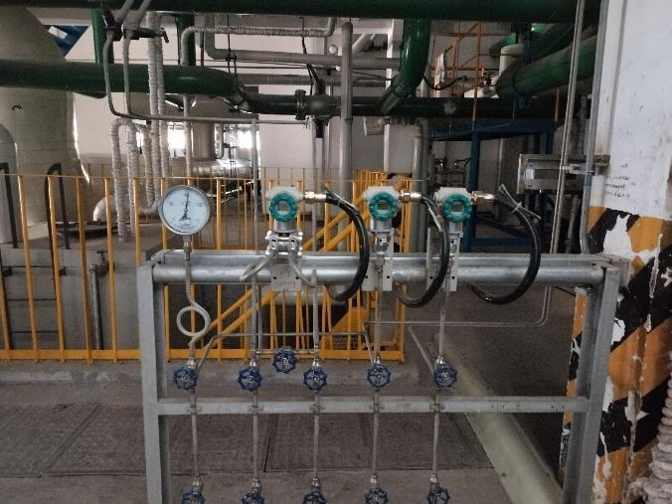 | 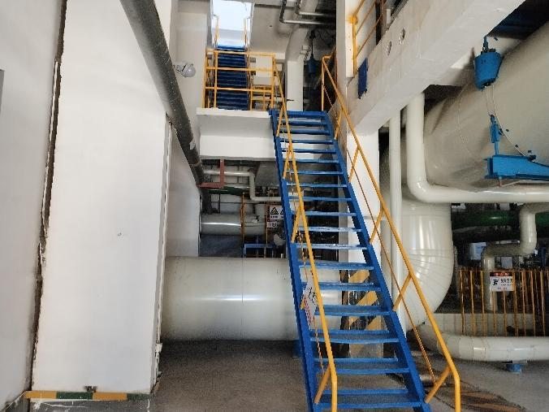
照片7 工艺系统上监测仪表 | 照片8 机房内的楼梯
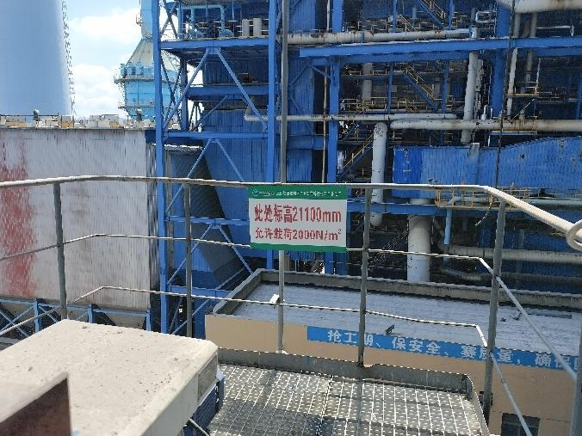 | 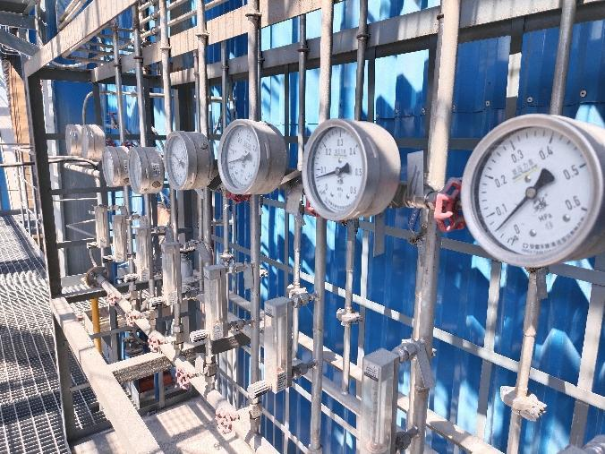
照片9 锅炉系统 | 照片10 锅炉系统的现场仪表
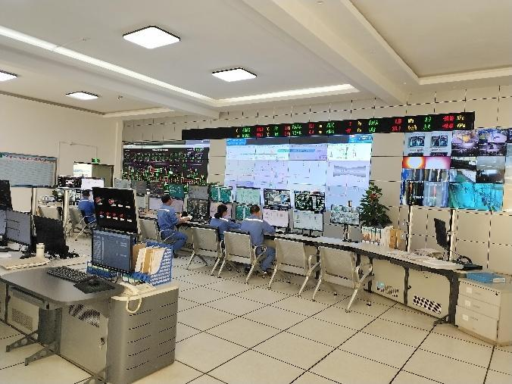 | 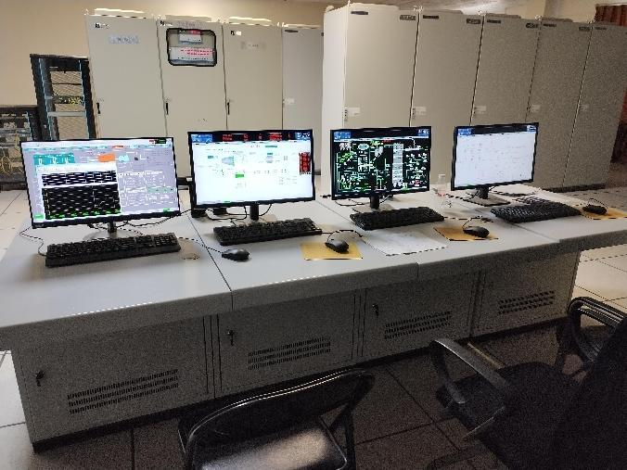
照片11 热电站控制室 | 照片12 热电站DCS工程师站

